Zeit für OptimismusEin Wundermittel gegen Deutschlands Digital-Verschnarchtheit
Eine Kolumne von Sascha Lobo
Deutschland taucht in die Welt der KI ein und streift seine Digitalphobie ab. Jetzt fehlt nur noch der Mut, mitzugestalten statt nur auszuprobieren.

- Zur Merkliste hinzufügen
- Artikel anhören (9 Minuten)9 Min
- X.com
- Facebook
- E-Mail
- Link kopieren

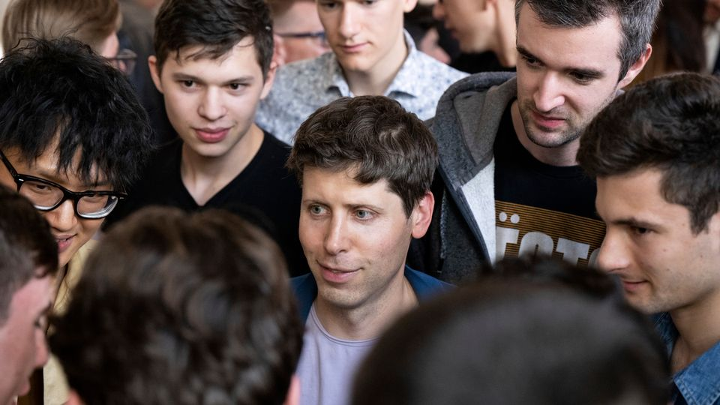
Bild vergrößern
OpenAI-Chef Sam Altman umringt von Zuhörern in München: Hoffnung auf eine neue Phase der Fortschrittsfreude
Foto: Sven Hoppe / picture alliance / dpa

Ja, die Welt, der Westen taumelt, um es harmlos auszudrücken. Wie wäre es trotzdem zur Abwechslung mit Hoffnung? Oder für Leute, denen Hoffnung zu naiv klingt, mit einem zahlen- und faktenbasierten Optimismus?
Mir ist klar, dass Optimismus in Deutschland lange einen Beigeschmack der Unseriosität hatte. Schon allein, weil recht haben und besonders recht behalten hierzulande so wichtig sind. Und wer optimistisch ist, liegt häufiger falsch als Leute, die sich von ihrer Indifferenz leiten lassen. Was wiederum an der engen und wichtigen Beziehung zwischen Optimismus und Risikobereitschaft liegt: Nur wer an einen positiven Ausgang glaubt, ist bereit, etwas zu riskieren.
Zum Autor
Sascha Lobo, Jahrgang 1975, ist Autor und Strategieberater mit den Schwerpunkten Internet und digitale Technologien. Gemeinsam mit Jule Lobo beschäftigt er sich im Podcast »Feel the News – Was Deutschland bewegt« mit aktuellen Debattenthemen.
Ein kurzer, kontrastiver Rückblick ist leider notwendig. Mangelhafte digitale Infrastruktur, verschleppte Digitalisierung, von der Verwaltung über das Bildungssystem bis tief in den Mittelstand. Ausgebliebene oder unerfolgreiche digitale Transformation in der Autoindustrie und der Bau- und Immobilienwirtschaft. Überbürokratie, Regulierungswut, Fehlföderalismus, Bremsertum. Ein bizarrer Sparfetisch, viel zu wenig Investitionen, sowohl von staatlicher als auch von privater Seite. Ein veraltetes Verständnis von Innovation, verbunden mit einer verbreiteten Abwertung oder sogar Ablehnung von Unternehmertum und Selbstständigkeit. Mutlosigkeit, Bequemlichkeit, Wandelangst.

Die vielen schwerwiegenden Gründe für die bisher im Dutzend und manchmal absichtsvoll vertanen Chancen sind vielfältig. Ab und an mögen sie erdrückend und kaum je änderbar wirken. Zu oft scheint es, als fänden sich hinter jeder Begründung, etwas doch nicht zu verändern oder zu machen, drei Entschuldigungen, eine abwehrende Erklärung sowie die Erstarrungsideologie des prinzipiellen Nein. Der Hund hat unsere Zukunftshausaufgaben gefressen.

Es gibt Hoffnung
Aber – ausgerechnet! – eine jüngere Entwicklung der digitalen Welt gibt in Deutschland Anlass zur Hoffnung, zum Optimismus. Und zwar im Bereich der künstlichen Intelligenz (KI). Im April hat das amerikanische KI-Unternehmen OpenAI Zahlen veröffentlicht. Sie haben in der »FAZ« publizistischen Niederschlag gefunden, unter der vielsagenden Überschrift: »Deutschland im ChatGPT-Fieber« . Deutschland hat demnach die drittmeisten zahlenden ChatGPT-Nutzer:innen weltweit.
Da der erste Platz schon aus Gründen der schieren Größe naheliegenderweise von den USA abonniert scheint, ist eine andere Zahl sogar noch eindrucksvoller. Deutschland belegt den zweiten Platz, was die Nutzung der ChatGPT-Schnittstelle angeht. Das bedeutet: Außer in den USA mit der rund vierfachen Bevölkerungsgröße nutzen nirgendwo sonst mehr KI-Fachleute das OpenAI-Instrumentarium für ihre Experimente, Projekte, Geschäftsmodelle als in Deutschland.

Das gehört in Sachen voranschreitender Digitalisierung zu den besten Nachrichten des Jahres – weil es ein Symbol für die Antithese vieler der obigen negativen Eigenschaften ist. Deutschland handelt im Bereich generative künstliche Intelligenz offenbar früher, flächendeckender, experimentierfreudiger, investitionsorientierter, mutiger, unternehmerischer, transformativer – kurz: zukünftiger.
Ja, diese Statistik ist ein Symbol, aber eben auch nur ein Symbol. Und dennoch kann man einen darauf aufbauenden Optimismus auch inhaltlich füllen.

Deutsche Firmen ziehen mit
Ein Teil meines Jobs sind Vorträge über Digitalisierung und künstliche Intelligenz bei Unternehmen quer durch die Bundesrepublik. In vielen Fällen kann ich dadurch Gespräche mit Entscheider:innen verschiedenster Branchen führen. Mit der Zeit bekommt man dadurch ein Gespür für die Haltungen, Hindernisse und Herausforderungen dieser ökonomisch höchst relevanten Gruppe im Land. Eine meiner prägendsten Beobachtungen war die jahrzehntelange Unbeeindrucktheit der allermeisten mittelständischen Geschäftsführer:innen (hier schrammt Gendern übrigens leider knapp an der Unnötigkeit vorbei).

Der sauerländische geschäftsführende Gesellschafter, mittelständischer Familienbetrieb der vierten Generation, Vizeweltmarktführer, 1500 Mitarbeitende. Der Vorstand des bayerischen Industriebetriebs, einer der drei besten Zulieferer-Zulieferer laut Fachzeitschrift »Branche heute!«. Die Chefin der Traditionswerke in Baden-Württemberg, die die Umsatzrendite trotz Logistikschwierigkeiten oder Energiekrise seit 2008 im zweistelligen Prozentbereich hält.
Sie alle, diese Prototypen, sind unbedingt bewundernswert, sie klöppeln das Bruttoinlandsprodukt mit ihren Köpfen und Händen zusammen und machen die wirtschaftliche Substanz des Landes aus – aber sie waren meiner Beobachtung nach in den letzten 25 Jahren noch nie durch die Digitalisierung beeindruckt. Mobile Internet? Ach ja, naja. Social Media? Braucht höchstens HR. Homeoffice-fähige Cloud? Während Corona schon ein Vorteil, aber wäre sicher auch anders gegangen.

Das ist jetzt komplett anders. Exakt diese Prototypen spüren im Bereich Digitalisierung zum allerersten Mal das, was man in Amerika »Sense of Urgency« nennt: Dringlichkeitsgefühl, und zwar Dringlichkeit zu handeln – dank ChatGPT.

Die größte Gefahr ist, nicht mitzugestalten
Und tatsächlich häufen sich die Berichte, die den oben formulierten Anlass zur Hoffnung stützen. Dass firmenseitig mehr investiert wird, dass Bildungsangebote rund um KI intensiver genutzt werden, dass mehr Leute künstliche Intelligenz in ihr berufliches wie privates Leben integriert haben. Aus meiner Sicht war es deshalb sogar eine gute Nachricht, dass rund drei Viertel aller Schülerinnen und Schüler in Deutschland gewissermaßen ChatGPT für die Hausaufgaben nutzen (wobei ich von einer Dunkelziffer von etwa einem Viertel ausgehe).

Tatsächlich kann ich mich an keine strukturell neue Technologie erinnern, die das Land derart schnell und flächendeckend erobert hat, sogar Smartphones und Social Media haben deutlich länger gebraucht. Über die tieferen psychologischen Gründe kann ich bisher nur spekulieren, eine neue Phase der Fortschrittsfreude wie rund um das Wirtschaftswunder würde ich zumindest noch nicht ausrufen wollen.
Aber mir scheint, dass die simple Nutzung eines Instruments wie ChatGPT noch die skeptischsten Kritiker:innen in wenigen Minuten davon überzeugt, dass hier etwas strukturell Neues und überaus Wirkmächtiges entstanden ist.

Glauben Sie, dass die KI-Technologie in den nächsten fünf Jahren Ihr Leben verändern wird?Zur Debatte
Mehr zum Thema
- Verschmelzung von KI und Robotik: Humanoide Roboter werden die neuen AutosEine Kolumne von Sascha Lobo

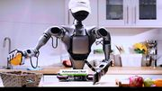
- Maschinen mit eigener Agenda: Wenn sich die KI wie ein Mensch benimmtEine Kolumne von Sascha Lobo
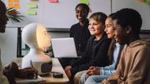
- KI-gesteuerte Werbekampagnen: Die Verkaufsmaschine der ZukunftEine Kolumne von Sascha Lobo


Digitale Unabhängigkeit muss das Ziel sein
Dieser Eindruck, der ganz unabhängig von der KI-Sachkunde der Menschen entsteht, ist sehr wichtig, weil es wie so oft einen starken Gegenspieler gibt: Technikskepsis, Fortschrittsmisstrauen, Digitalablehnung. Ein Teil der Technikkritik zu KI kommt zwar überzogen und ahnungsarm fortschrittsfeindlich daher, wie so oft. Aber ein anderer Teil der Kritik eben nicht:
- Mittelfristig hilft KI, enorm viel Energie zu sparen, aber zunächst steigt der Verbrauch dramatisch und damit auch die Verpflichtung zum nachhaltigen Wirtschaften.
- Die meisten Leute unterschätzen radikal die positiven Folgen von KI, aber ebenso die möglichen negativen Folgen.
- Unser Verständnis davon, wie KI etwa auf Arbeit, Wirtschaft und Gesellschaft wirken wird, entwickelt sich gerade erst, und das wohl auch langsamer als die Technologie selbst, was mindestens eine Herausforderung, vielleicht sogar eine Gefahr darstellen kann.
Aber alle diese Kritikpunkte, so relevant sie sein mögen, werden aus meiner Sicht von einer Gefahr übertroffen. Die größte Gefahr ist, dass wir in Deutschland und Europa den Wandel durch und mit künstlicher Intelligenz nicht selbst mitgestalten – und deshalb in potenziell bedrohliche Abhängigkeiten geraten. Wir können heute im Bereich Social Media schon beobachten, was das bedeuten kann. TikTok, eine chinesische und damit KP-unterworfene Plattform, prägt Wissen und Haltung der Jugend auch in Europa.

Die amerikanischen Techunternehmen haben sich in erstaunlicher Geschwindigkeit und Intensität der Trumpschen Politik unterworfen. Beide Phänomene sind aus meiner Sicht bisher nicht ins Katastrophale umgeschlagen – aber sie zeigen, wie wichtig das Ziel der digitalen Unabhängigkeit ist.
Anzeige

Sascha Lobo

Die große Vertrauenskrise
Verlag: Kiepenheuer & Witsch
Seitenanzahl: 336
Für 25,00 € kaufen
Bei Amazon bestellen
Bei Thalia bestellen
Bei Genialokal bestellen
Bei Hugendubel bestellen
Produktbesprechungen erfolgen rein redaktionell und unabhängig. Über die sogenannten Affiliate-Links oben erhalten wir beim Kauf in der Regel eine Provision vom Händler. Mehr Informationen dazu hier
Und das gilt eben umso mehr beim bisher wirkmächtigsten Technologiekomplex des 21. Jahrhunderts, der künstlichen Intelligenz. Noch sind wir am Anfang, noch ist sinnvolle, generative KI etwa in Agentenform oft nicht ausreichend überzeugend, noch stecken wir in der Ausprobier- und Findungsphase, zu der leider auch viele Ernüchterungen, Enttäuschungen und Entgleisungen gehören werden.

Es gibt auch leider keinen Automatismus, dass ein starker Anfang auch stark und erfolgreich weitergeführt wird. Aber das Land kann auf eine fundamentale Neugier und Nutzungsfreude aufbauen – und das ist für sich genommen eine so freudige wie willkommene Überraschung. Hoffnung und Optimismus ziehen in Digitaldeutschland ein, wer hätte das gedacht.

